附件

内蒙古自治区中医（蒙医）医术确有专长人员
医师资格考核网上报名手册

考生需登录内蒙古自治区卫生健康委员会官网首页（http://wjw.nmg.gov.cn），点击内蒙古自治区中医（蒙医）医术确有专长人员医师资格考核系统进入。
一、账号管理
（一）注册登录
考生根据下例图示进入注册页面，填写对应信息进行注册，注册成功后返回登录页进行登录。
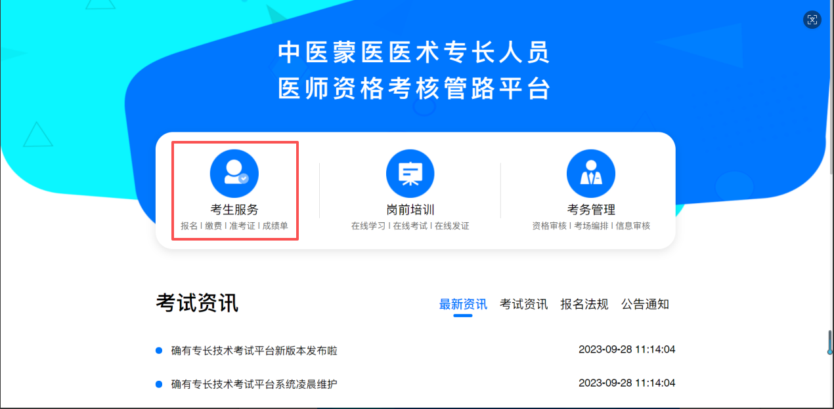
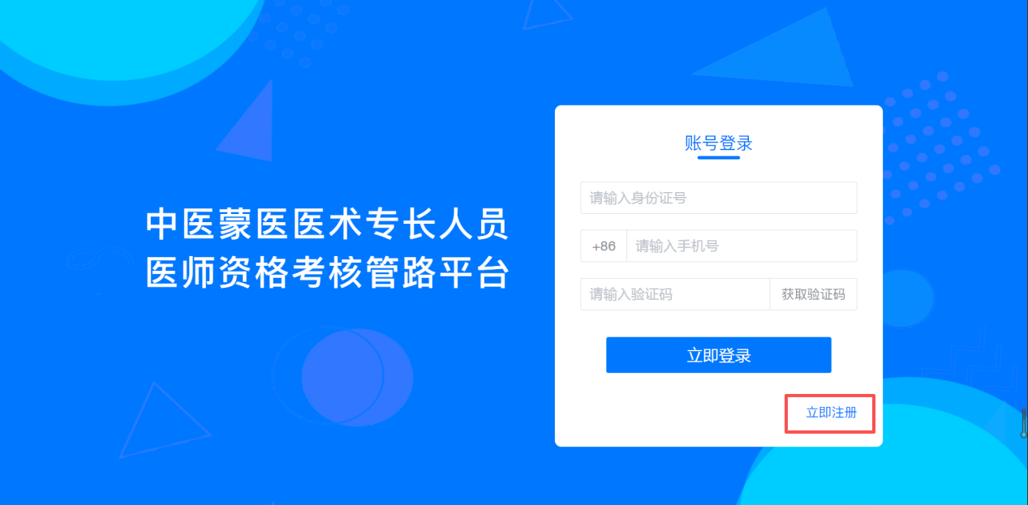
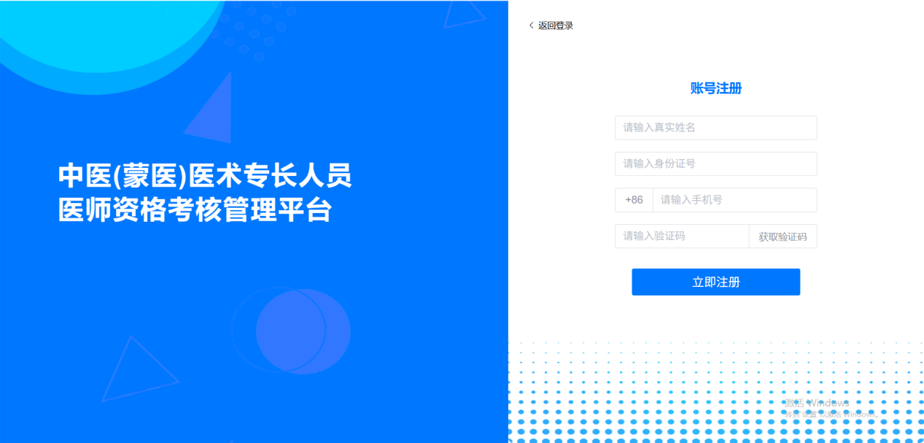

（二）密码找回
考生需登录进入个人中心页面，在安全设置中修改绑定的身份证号及手机号。
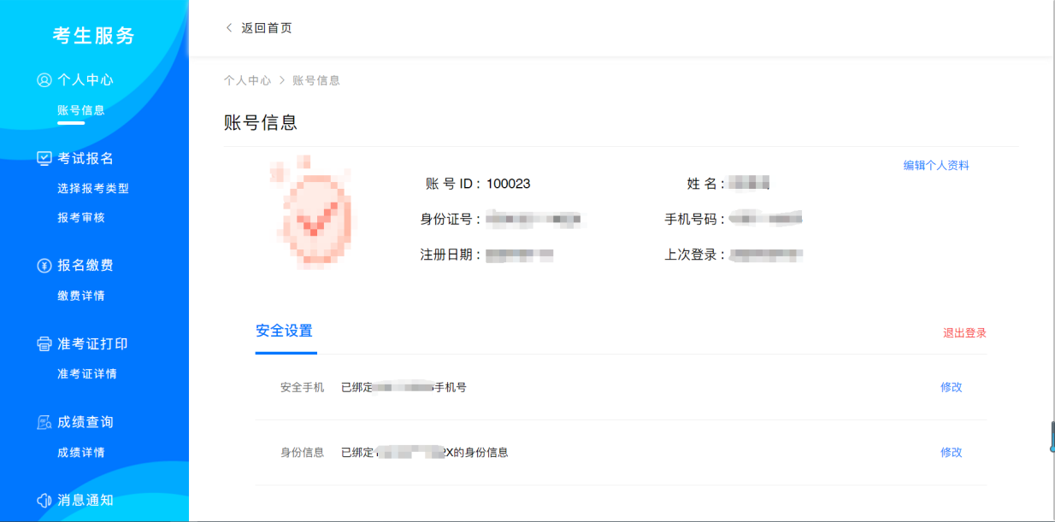

- 填报信息

（一）专业选择
左侧菜单选择“选择报考类型”，选择要报考的类型，点击确定选择按钮后，开始填报资料。
需注意要根据自身实际选择中医或蒙医，师承或多年实践，此为后期考核的重要依据。
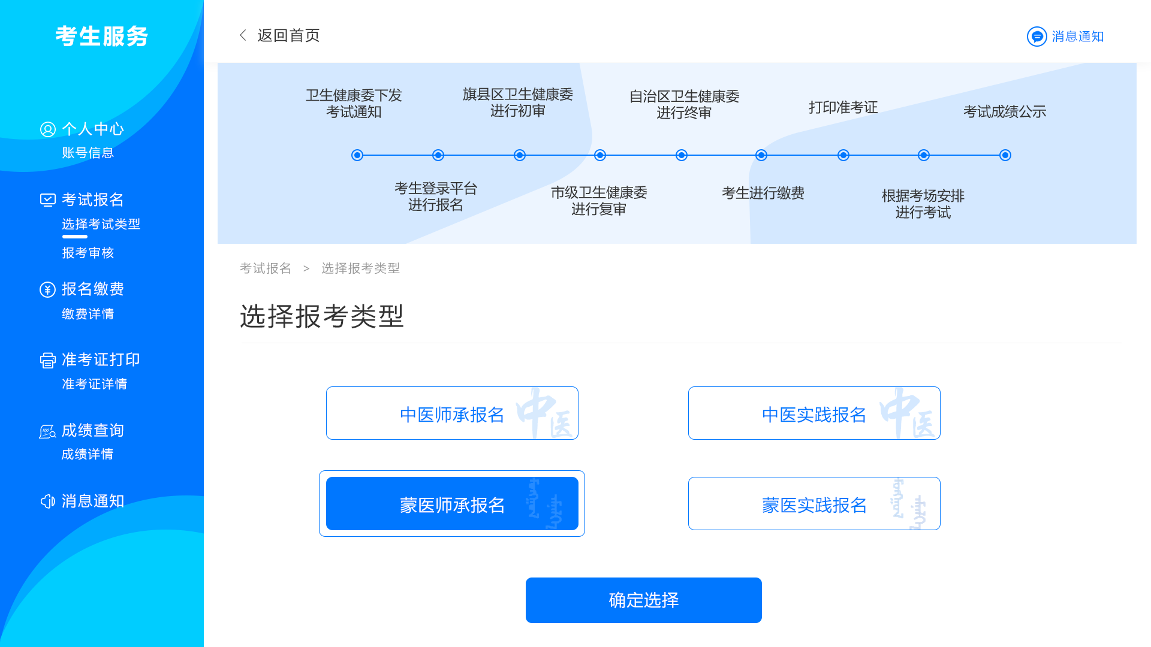

（二）内容填写
1.人员信息
按照考生实际选择类别后，逐项填写，填写内容须真实有效，不得伪造信息，经审核人员核查后，对提供虚假信息的考生将取消报名资格并进入黑名单，同时按照医师资格考试相关规定处2年内不得报考的处罚。
选择师承学习的考生，在填完个人信息后，还需将指导老师、推荐老师的相关信息填写完整（注：指导老师不能做为推荐老师，请广大考生注意，如指导老师同时为推荐老师，审核将不予通过）。多年实践考生不需要填写指导老师信息。
上传照片格式为白底小二寸照片（照片下方注明姓名、身份证号）、JPG格式，大小不超过30KB（建议由照相馆制作，个人拍摄可能会影响像素，并保留两张纸质版照片用于考核通过后制证）。
中医药技术方法下拉选项中需选择内服方药类或外治技术类，外治类需注明外治方法，如：针灸、推拿等技术方式。擅长治疗的病证名称在下拉选项中选择擅长的病症（需按照列表中的名称进行选择）。
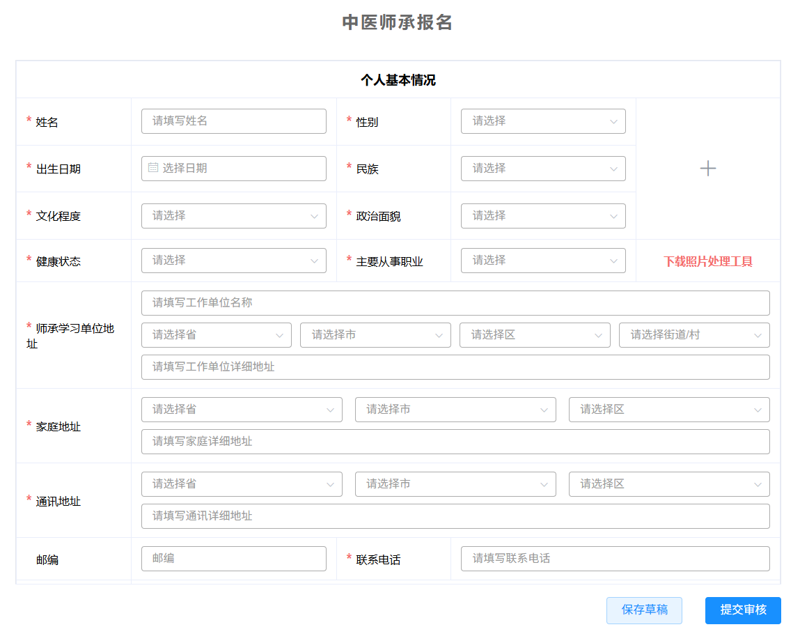
完成个人信息填报后，继续填写指导老师信息界面。
- 指导老师信息需逐项如实填写信息。
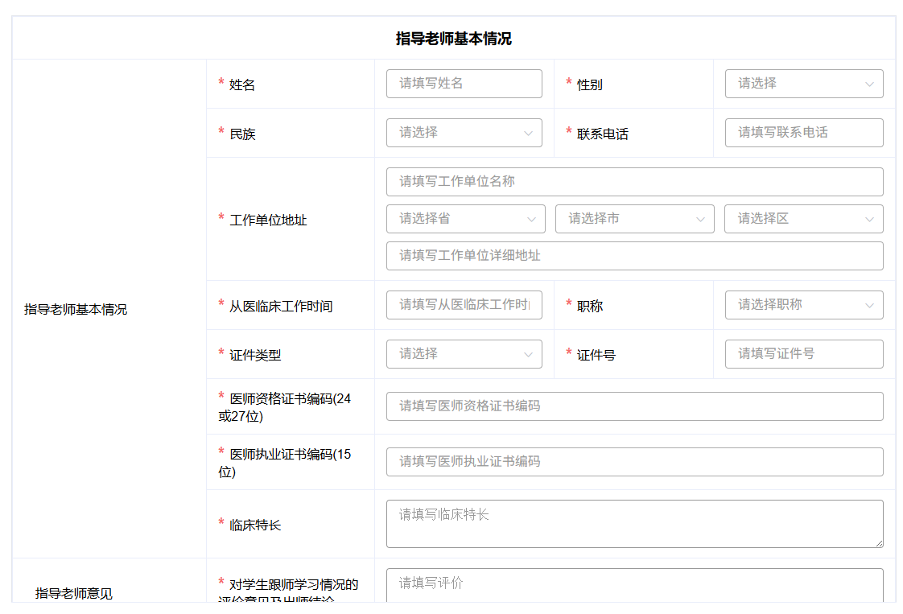
3.推荐老师信息需逐项如实填写信息。

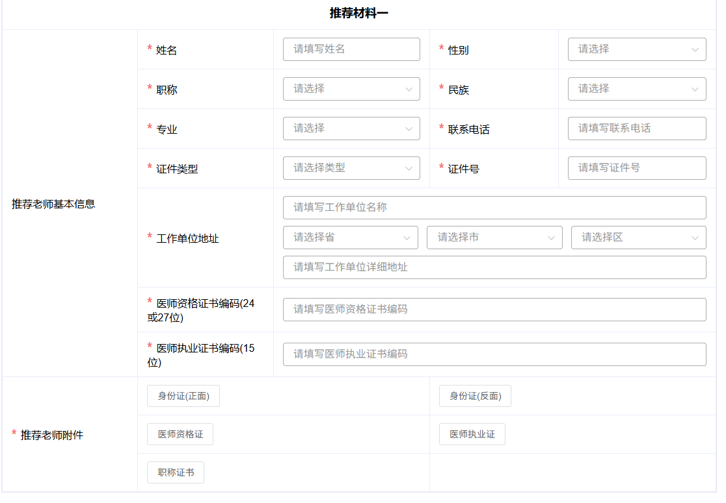
4.各项主要内容填写完毕后，点击右下方提交审核按钮，如有违规数据填写页面会有警告提示。
5.保存草稿，页面填写内容过多无法一次填写完毕，点击右下角保存草稿可以保存当前填写进度，便于下次继续填报。

- 报考审核
1.报名结束后，旗县区卫健委开始审核，学员登陆平台进入考生服务，选择报考审核即可查看当前审核进度。
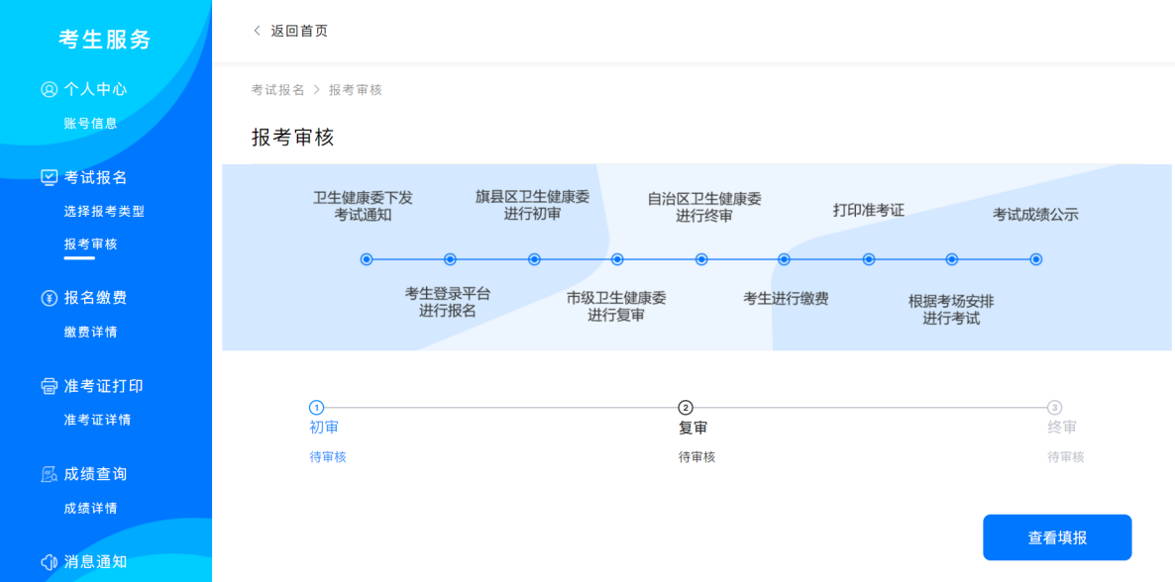

2.对于填报信息有误的学员将进行退回操作。学员登录系统进入报名审核页面，查看被退回原因。学员根据旗县区卫健委的退回原因，点击页面右下角“去修改”按钮进行资料修改，修改后点击提交审核按钮，等待审核（点击保存草稿则旗县区卫健委将收不到学员报名信息，将错过审核，请确认信息修改成功无误后，点击提交审核按钮）

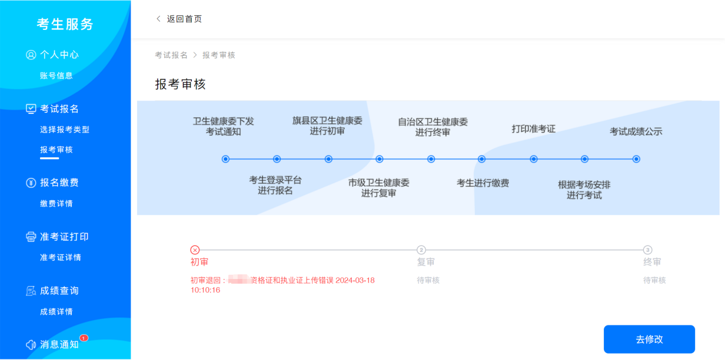

- 初审通过后报考审核页面将显示初审通过-复审待审核。（初审、终审退回后，考生根据上面退回理由重新修改提交即可，复审、终审不合格后考生将无法继续）。

- 报名缴费
审核结束后，终审合格的学员将可以进入报名缴费-缴费详情页面进行报名费用缴纳。（请按照内蒙古自治区卫健委通知时间进行缴费，在缴费期间未成功缴费的学员将失去考试资格）
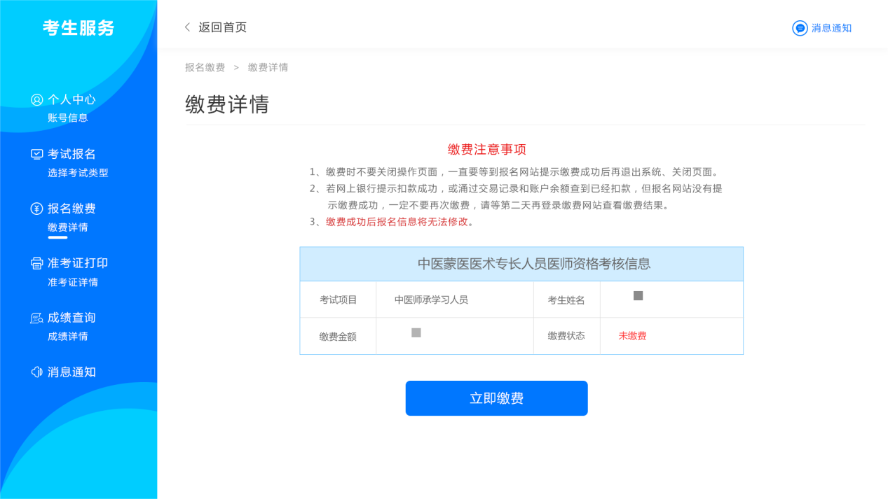
- 成绩查询，线下考试结束后，通过考生信息名单将会在成绩查询页面展示。
- 信息通知，该平台审核通知、缴费通知等全部在消息通知中，学员可进入消息通知进行查看。

